親職教育日舞蹈特色宣導
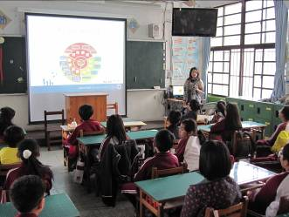 |  | 利用親職教育日向全校學生及家長說明本校舞蹈特色發展內涵。
親職教育日當日家長出席踴躍。 | 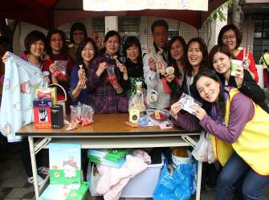
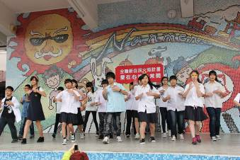 |  | 利用親職教育日展現本校舞蹈特色發展成果-流行舞蹈社【歡樂DISCO】。

